แบบฝึกหัด การเกิดเอลนีโญ

จุดประสงค์
ศึกษาการเปลี่ยนแปลงระดับสูงของน้ำทะเลขณะที่เกิดปรากฏการณ์เอลนีโญ
สาระสำคัญ
เอลนีโญ เป็นปรากฏการณ์ที่เกี่ยวเนื่องกันระหว่างกระแสลมและกระแสน้ำ ในมหาสมุทรแปซิฟิกบริเวณมหาสมุทร
มีผลทำให้เกิดฝนตกหนักทางตอนเหนือของทวีปอเมริกาใต้ และเกิดความแห้งแล้งในเอเชียตะวันออกเฉียงใต้ ในแบบฝึกหัดนี้มุ่งเน้นให้เห็นถึงอิทธิพลของกระแสลมผิวพื้นที่มีต่อระดับสูงของน้ำทะเล ซึ่งตรวจวัดได้จากดาวเทียมโทเพ็กซ์/โพรซีดอน (TOPEX/Poseidon)
เวลาที่ใช้ 1/2 คาบเรียน
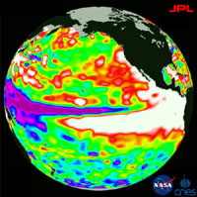
ระดับชั้นเรียน มัธยมศึกษา
แนวความคิดหลักที่สำคัญ
การเกิดปรากฏเอลนีโญ
อิทธิพลของกระแสลมต่อน้ำในมหาสมุทร
ทักษะ
- การสังเกต
- การตีความภาพถ่ายดาวเทียม
วัสดุและอุปกรณ์
- ไดอะแกรมแสดงการเกิดปรากฏการณ์เอลนีโญ
- ภาพถ่ายดาวเทียมแสดงระดับสูงของน้ำทะเล ขณะเกิดปรากฏการณ์เอลนีโญ

วิธีปฏิบัติ
- แบ่งนักเรียนออกเป็นกลุ่มๆ ละ 2 คน
- แจกใบงานแบบฝึกหัดการเกิดเอลนีโญ
- ให้นักเรียนแต่ละกลุ่ม อภิปราย หาความสัมพันธ์ของกระแสลมและระดับน้ำทะเล
- สุ่มตัวอย่างนักเรียน นำเสนอความคิดเห็นให้แก่เพื่อนในห้อง
- คุณครูอธิบายถึงการเกิดปรากฏการณ์เอลนีโญ และอิทธิพลที่มีต่อสภาพภูมิอากาศ

ใบงานแบบฝึกหัดการเกิดเอลนีโญ

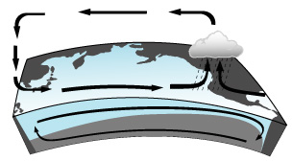
ภาพที่ 1 ไดอะแกรมแสดงการเกิดเอลนีโญ

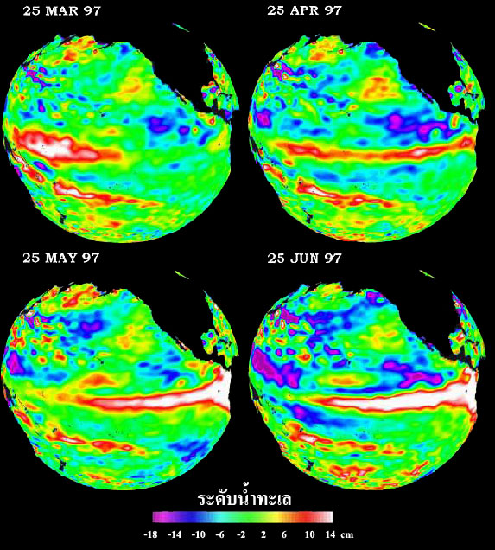
ภาพที่ 2 ระดับน้ำทะเลขณะเกิดเอลนีโญ

จงอธิบายความสัมพันธ์ของกระแสลมและระดับน้ำทะเล
…………………………………………………………………………………………………………………………………………………………….
…………………………………………………………………………………………………………………………………………………………….
……………………………………………………………………………………………………………………………………………………………
……………………………………………………………………………………………………………………………………………………………
……………………………………………………………………………………………………………………………………………………………
……………………………………………………………………………………………………………………………………………………………
………………………………………………………………………………………………………………………………………………….............

